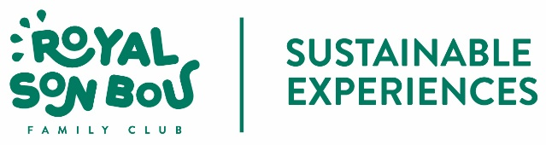

OGGETTO:  REPORT SULLO SVILUPPO SOSTENIBILE 2020 | DATA  Agosto 2020 | FIRMA PER APPROVAZIONE

INTRODUZIONE

Noi dell’Hotel Royal Son Bou Family Club ci siamo prefissati alcuni obiettivi sulla qualità e sullo sviluppo sostenibile. Crediamo che siano valori che dobbiamo indiscutibilmente trasmettere ai nostri clienti e che dobbiamo potenziare tra i nostri dipendenti e all’interno della comunità.

Già dall’anno 2011 il nostro stabilimento si fregia del distintivo Travelife Gold e questo significa che abbiamo lavorato attivamente per raggiungere gli obiettivi di protezione dell’ambiente, il benessere dei dipendenti e lo sviluppo della nostra comunità.
La certificazione di Travelife premia gli sforzi fatti in tema di protezione dell’ambiente, ci riconosce per essere un posto di lavoro sostenibile in cui tutti i nostri clienti possono trovare una cornice ideale per le loro vacanze, rispettando l’ambiente, a contatto con lavoratori apprezzati e con condzioni lavorative degne ed in armonia con la comunità.

Nell’ultima relazione sulla sostenibilità, relativa al periodo 2017-2019, si spiegava che uno dei fattri più significativi nell’evoluzione era l’aumento dell’occupazione e del numero di pernottamenti. La stagione 2018 si chiudeva con una occupazione del 91,01%, nell’anno 2019 con un 89,55%.
L’impatto che ha generato la pandemia del Covid19, a partire da marzo 2020, è stato un fatto senza precedenti che ha richiesto la revisione profonda di tutti i nostri servizi. La stagione 2020 si è drasticamente ridotta ad appena un paio di mesi di attività. Le restrizioni sanitarie ci hanno obbligato a fare retromarcia su alcune iniziative che avevamo posto in essere per la riduzione degli imballi monodose, plastiche monouso, prodotti sfusi, ect
L’occupazione naturalmente è sprofondata ad un 25,88% medio nell’anno 2020.
Nonostante ciò, il nostro impegno verso una gestione sostenibile si è mantenuto fermo e, in base a quanto la situazione ce lo ha permesso, abbiamo introdotto alcuni miglioramenti e azioni che ci hanno permesso di sviluppare la nostra attività all’interno di una quadro di sostenibilità.

PRESENTAZIONE DELLA NOSTRA ATTIVITA’

Il Royal Son Bou iniziò la sia attività nel 1989.
Benchè durante i primi anni di funzionamento non esistesse una specializzazione ben definita e la nostra attività si rivolgeva a qualunque segmento di clientela, a partire dal 1992 l’hotel inizia a concentrarsi e specializzarsi nel turismo famigliare. Per questo motivo il Royal Son Bou Family Club è un punto di riferimento a Menorca, dopo avere consolidato 30 anni di lavoro ed esperienza in questo segmento di mercato.

La struttura, gestita come Appart-hotel, dispone di 252 appartamenti. Tutte le unità abitative, di 1 o 2 camere da letto, sono ripartite tra i 7 edifici posti attorno alla piscina principale. L’hotel dispone inoltre di una piscina infantile (climatizzata con energia solare), 2 ristoranti ed area infantile (Kikoland).

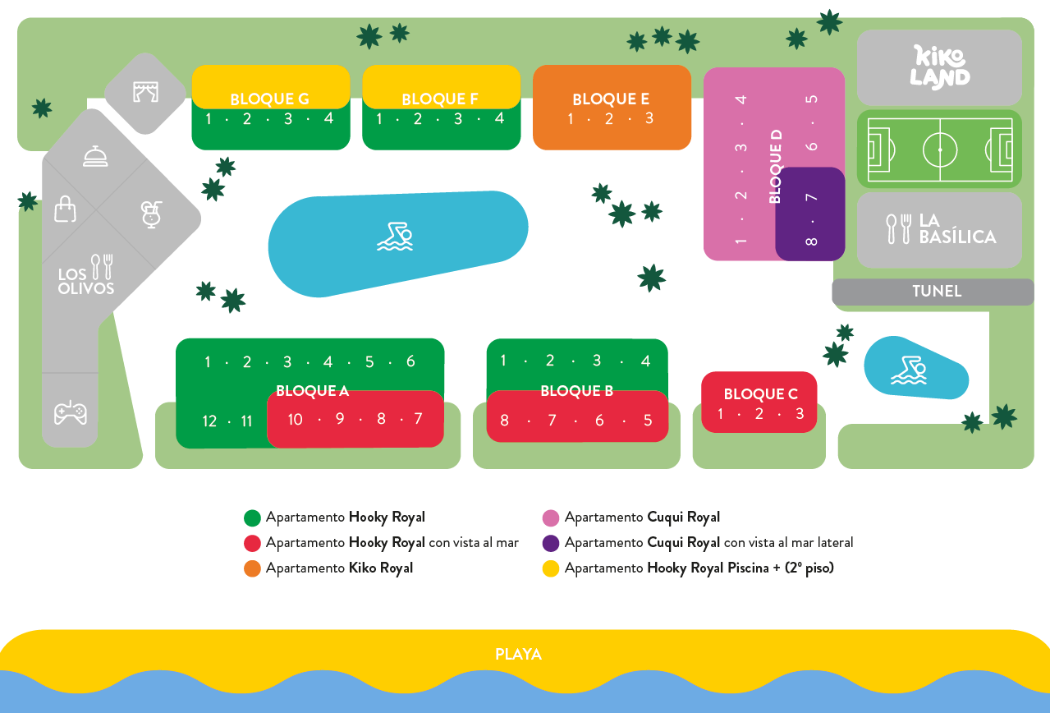

Nell’anno 2014 il Consell Insular de Menorca approvò il passaggio alla categoria 4 stelle dopo una soddisfacente verifica da parte dei suoi tecnici.

La provenienza dei nostri clienti è diversificata, predominando durante tutta la stagione il cliente tedesco, inglese, svizzero olandese, belga e specialmente nei mesi di luglio e agosto italiani e spagnoli.

DESCRIZIONE DEL NOSTRO PROGRAMMA DI SVILUPPO SOSTENIBILE

La responsabilità di implementare il nostro programma di sviluppo sostenibile ricade su tutti i dipendenti del Royal Son Bou Family Club, dalla Direzione fino al persoale di base.

E’ necessario che un tale coinvolgimento nasca e si sviluppi tra tutti noi, così come tra i clienti che sono una parte importantissima del processo per poter raggiungere i nostri obiettivi che sono quelli di rendere il nostro posto di lavoro sostenibile e rispettuoso dell’ambiente.

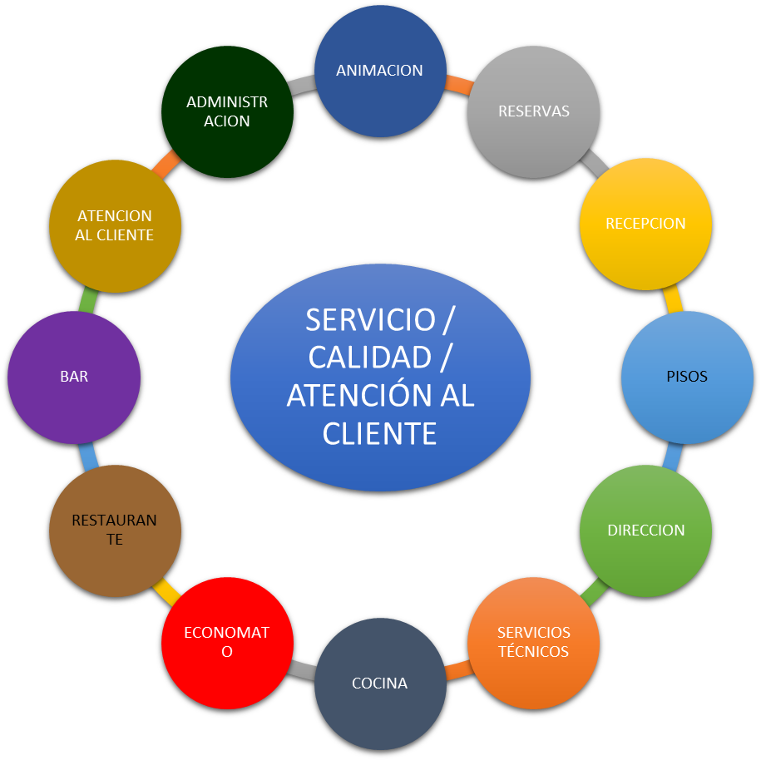
Nel nostro staff è con l’aiuto di tutto il personale, la persona incaricata di applicare i requisiti del nostro programma di sviluppo sostenibile è Arantxa González, Vicedirettrice dell’Hotel.
Collaboriamo attivamente con imprese locali che ci forniscono la consulenza e ci guidano in materia medio-ambientale (Podarcis) e nella sicurezza lavorativa delle nostre instalazioni e posti di lavoro, così come nella salute di tutti i nostri dipendenti (Nura Prevención).

AZIONI IN MATERIA DI MEDIOAMBIENTE E SOCIALE

Le principali linee di azione dal 2020 sono state le seguenti:

1.- Riduzione della plastica e materiali mono-uso (questo obiettivo è stato condizionato dalle restrizioni sanitarie imposte durante la pandemia)
a.- Adottiamo dosificatori shampoo e bagno schiuma nei bagni dei nostri appartamenti per evitare un importante volume di contentori del prodotto.
b.- Stiamo verificando delle alternative alle bottigie di plastica per l’acqua che viene servita nell’all inclusive
c.- Sono stati acquistati bicchieri a rendere in polipropilene per evitare il consumo di bicchieri in cartone monouso.

2.- Riduzione dei consumi:
a.- Riduzione del flusso di acqua negli appartamneti per minimizzare i consumi.Installazione di aeratori nei bagni.
b.- Riduzione del consumo di correte elettrica attraverso la sostituzione delle luci alogene nelle zone comuni e negli appartamenti con luci led a minor consumo. Installazione, nelle zone di passaggio, di illuminazione ad accensione automatica, con spegnimento a tempo per evitare il consumo di energia elettrica quando non è necessario.
c.- Sono stati installati nei bagni dei locali loubblici, dei rubinetti a spegnimeto automatico per evitare sprechi di acqua.
d.- Installazione di pompe di calore per la produzione di acqua calda sanitaria e risparmio sul consumo di combustibile.

3.- Sostituzione del materiale plastico con prodotti biodegradabili, riciclati e/o compostabili:
a.-Sostituzione dei contentori per all inclusive, che fin ora erano di plastica, con altri fatti di cartone riciclato (stagione 2019).
b.- I tovaglioli di carta che usiamo nei nostri ristoranti sono prodotti con materiale riciclato.

4.- Sensibilizzazione del nostro personale per cercare di ottenere una maggiore partecipazione nelle attività di riciclaggio e raccolta differenziata dei rifiuti. Presentazione al personale di ogni reparto delle corrette pratiche in materia ambientale.

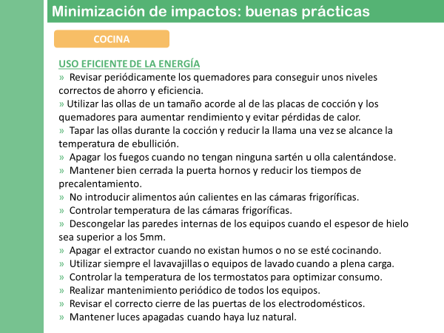

5.- Formazione del personale in materia di medio ambiente e sostenibilità turistica.

6.- Ottenimento della certificazione ambientale ISO14001 a settembre 2019. Superata audit supplementare nel 2020

7.- Diffusione, a tutti i nostri clienti e alla vicina comunità, delle nostre iniziative sostenibili tramite il blog ufficiale dell’azienda. Esempio: Blog sul sito ufficiale: Come possiamo collaborare per incrementare la qualità medio-ambientale di Minorca? https://www.royalsonbou.com/es/blog/post/pasos-hacia-un-turismo-sostenible/231
8.- Incremento dei fornitori/prodotti locali. Puntiamo sui prodotti a Km 0 e sui fornitori locali. Questo favorisce l’economia della nostra comunità, riduce le emissioni e fa conoscere i prodotti autoctoni ai nostri clienti.
9.- Collaborazione e accordi con membri della comunità locale al fine di sostenere l’economia locale e del nostro intorno:
a.- Febbraio 2020. Richiesta di collaborazione da parte del IES Cap de Llevant per i suoi studenti di Giochi e attività fisico-ricreative e animazione turistica. Possibilità di organizzare stage in hotel.
10.- Miglioramento continuo delle condizioni lavorative dei nostri dipendenti:
a.- Tutti i letti degli appartamenti sono dotati di un sollevatore meccanico per evitare sovrasforzi o malattie causate da deficenze ergonomiche e posturali da parte del personale di pulizia.
b.- Formazione ergonomica per il personale addetto alle pulizie delle camere. In gruppi ridotti vengono ripassati i lavori e le procedure di pulizia degli appartamenti dei clienti, e si danno consigli e raccomandazioni per evitare sovracarichi posturali.
11.- Rinnovo dell’accordo con Unicef e il suo progetto Hoteles Amigos (desde 2015). I fondi raccolti saranno devoluti al programma WASH che si occupa degli effetti dei cambiamenti climatici ed in particolare, della ricerca di un adeguato accesso all’acqua potabile e sua sanificazione da parte dei bambini delle aree più poveere o con alto rischio di innondazioni.
12.- Lancio della Borsa Family 2020. Incluso nel nostro sito tra “Gli impegni”. Borsa di studio di 3000€ che premia i progetti che si rivolgono, studiano e svliluppano iniziative a favore della protezione dell’infanzia.
13.- Aprile 2019. Presentazione dell’ante-progetto per la realizzazione di un parco fotovoltaico per la fornitura di energia elettrica all’hotel. Continuano le fasi di realizzazione già previste nel 2020.

PERIODO DELLA RELAZIONE

Questa relazione raccoglie i dati ottenuti e le azioni durante l'anno 2020.

In seguito alle atipicità dell’anno 2020, i valori, gli indici e altri indicatori sono stati influenzati. Ci auguriamo che nel corso del 2021 questo scenario possa regolarizzarsi e avere una stagionalità più ampia.

A seguire si analizza nel dettaglio la tendenza al consumo delle principali risorse utilizzate nell’hotel, energia elettrica, acqua, propano e gasolio:

PROPANO
2.017 | kw/h | 2.018 | kw/h | 2.019 | kw/h | 2.020 | kw/h
0 | 0 | 0 | 0 | 0 | 0 | 0 | 0
0 | 0 | 0 | 0 | 0 | 0 | 0 | 0
85 | 1.100,75 | 85 | 1.100,75 | 0 | 0,00 | 0 | 0,00
1.913 | 24.773,35 | 2.159 | 27.959,05 | 1.190 | 15.410,50 | 0 | 0,00
4.828 | 62.522,60 | 5.632 | 72.934,40 | 4.879 | 63.183,05 | 0 | 0,00
5.415 | 70.124,25 | 6.163 | 79.810,85 | 5.508 | 71.328,60 | 553 | 7.161,35
5.755 | 74.527,25 | 6.316 | 81.792,20 | 6.120 | 79.254,00 | 1.998 | 25.874,10
6.217 | 80.510,15 | 6.352 | 82.258,40 | 5.959 | 77.169,05 | 2.358 | 30.536,10
5.670 | 73.426,50 | 5.840 | 75.628,00 | 5.755 | 74.527,25 | 425 | 5.503,75
2.933 | 37.982,35 | 3.196 | 41.388,20 | 3.655 | 47.332,25 | 0 | 0,00
0 | 0,00 | 0 | 0,00 | 0 | 0,00 | 0 | 0,00
0 | 0,00 | 0 | 0,00 | 0 | 0,00 | 0 | 0,00
32.816 | 424.967 | 35.743 | 462.872 | 33.066 | 428.205 | 5.334 | 69.075

GASOIL
2.017 | Kw/h | 2.018 | Kw/h | 2.019 | Kw/h | 2.020 | Kw/h
0 | 0 | 0 | 0 | 0 | 0 | 0 | 0
0 | 0 | 0 | 0 | 0 | 0 | 0 | 0
0 | 0 | 0 | 0 | 0 | 0 | 0 | 0
4.000 | 40.720 | 4.200 | 42.756 | 2.800 | 28.504 | 0 | 0
6.500 | 66.170 | 9.200 | 93.656 | 7.001 | 71.270 | 0 | 0
7.300 | 74.314 | 6.800 | 69.224 | 7.100 | 72.278 | 5.500 | 55.990
7.200 | 73.296 | 6.900 | 70.242 | 6.600 | 67.188 | 5.000 | 50.900
7.200 | 73.296 | 6.900 | 70.242 | 6.900 | 70.242 | 5.400 | 54.972
8.056 | 82.010 | 6.200 | 63.116 | 7.100 | 72.278 | 1.400 | 14.252
4.200 | 42.756 | 3.802 | 38.704 | 4.402 | 44.812 | 0 | 0
0 | 0 | 0 | 0 | 0 | 0 | 0 | 0
0 | 0 | 0 | 0 | 0 | 0 | 0 | 0
44.456 | 452.562 | 44.002 | 447.940 | 41.903 | 426.573 | 17.300 | 176.114

Dal 2019 al 2020 si registra una logica diminuzione del consumo di acqua, dovuta alla situazione di pandemia iniziata nel marzo 2020. Tonnellate 2019 (30.530) con 133.225 pernottamenti. Tonnellate 2020 (8.738) con 16.190 pernottamenti.

Dal 2019 al 2020 si è registrata una riduzione del consumo di energia elettrica, del gas propano e del gasolio, il tutto dovuto al contesto pandemico.

Il tasso di riciclaggio per pernottamento si mantiene pratcamente uguale dal 2017 (0.196) al 2018 (0.195). Possiamo evidenziare l’incremento dei kg riciclati di contenitori nel 2019 (27.626) e la nota riduzione nel 2020 con appena 5.100 kg dovuto alla ridotta apertura dell’hotel di solo due mesi. Il tasso per pernottamento del 2020 è logicamente distorto non avendo le stesse caratteristiche delle altre stagioni.

 |  | 2017 | 2018 | 2019 | 2020
Envases ligeros (kilos) |  | 3122 | 7245 | 9571 | 1376
Vidrio (kilos) |  | 11160 | 9972 | 12237 | 1478
Papel (kilos) |  | 9501 | 6547,4 | 3137 | 1526
Aceite usado (litros) |  | 2425 | 2500 | 2620 | 615
Envases vacíos contaminantes (kilos) |  |  |  | 309 unidades | 32
Fluorescentes (kilos) |  | 72 | 100,4 | 19,7 | 25
Pilas (CER 20 01 33) kilos |  | 71 | 76 | 15,5
Baterías Níquel Cadmio (LER 16 06 02) |  |  |  |  | 55
Tóners (kilos) |  |  | 59 | 11 | 22
RAEES (kilos) |  |  | 31 | 15,6
Total |  | 26351 | 26530,8 | 27626,8 | 5129
Ratios por estancia |  | 0,19668889 | 0,19594532 | 0,20733214 | 0,31680049

I nostri obiettivi di sostenibilità sono i seguenti:

OBBIETTIVI RELATIVI AL MEDIO AMBIENTE E ALLA SOSTENIBILITA’

*Cerchiamo di minimizzare il volume di rifiuti che genera la nostra attività sostituendo in modo graduale i prodotti mono-uso e/o contaminanti con prodotti biodegrabili, compostabili e riciclabili. I rifiuti che generiamo li trasferiamo a gestori autorizzati per un corretto smaltimento.

*Rinnovo dei macchinari, illuminazione e attrezzature per ottenere installazioni più efficenti.

*Eliminazione delle plastiche mono-uso (bottiglie di plastica all inclusive)

*Produrre la maggior quantità possibile di energia pulita. Progetto del parco fotovoltaico.

OBBBIETTIVI VERSO LA COMUNITA’ LOCALE

*Continuare la collaborazione con le istituzioni educative, progetti di dinamizzazione socioculturale e formazione della nostra comunità.

*Diffusione della nostra Borsa di studio Family.

OBBIETTIVI VERSO LE CONDIZIONI LAVORATIVE
*Offrire l’accesso alla formazione in tutte le materie che ci impone l’attuale legislazione.
* Riunioni settimanali con il gruppo di lavoro formato dal personale di base di tutti i reparti dell’hotel per lo studio di eventuali miglioramenti, suggerimenti e lamentele che hanno ricevuto dai clienti o da colleghi di reparto.
* Riunioni settimanali con i diversi capi reparto distribuendo le recenti informazioni provenienti dai diversi portali di opinione e qualità da trasmettrere al personale di base.
* Studio ergonomico in tutti i reparti dell’hotel.

OBBIETTIVI DI QUALITA’

*Rinnovo della certificazione di qualità SCTE-Sicted (rinnovato fino a ottobre2020)
*Studio per l’installazione di un CRM in Hotel nell’anno 2021.

